รายงานการประชุมสภาเทศบาลเมืองดอนสัก
สมัยสามัญ สมัยที่ ๓ ครั้งที่ ๓
วันที่ ๒๗ เดือน สิงหาคม พ.ศ. ๒๕๕๖ เวลา ๑๐.๐๐ น.

ณ ห้องประชุมเทศบาลเมืองดอนสัก

ผู้มาประชุม
๑. นายสมเกียรติ ศรีคงแก้ว ประธานสภาเทศบาล
๒. นายสมใจ วิชัยดิษฐ รองประธานสภาเทศบาล
๓. นายดำรงศักดิ์ วิชัยดิษฐ สมาชิกสภาเทศบาล
๔. นายนพดล ใหม่ปาน สมาชิกสภาเทศบาล
๕. นายวิรัช ใสชื่น สมาชิกสภาเทศบาล
๖. นางจุรีรัตน์ อุ่นเรือน สมาชิกสภาเทศบาล
๗. นายชนินทร์ เพราพริ้ง สมาชิกสภาเทศบาล
๘ นางเพชรรุ่ง สุขสม สมาชิกสภาเทศบาล
๙. นายสุดใจ วิชัยดิษฐ สมาชิกสภาเทศบาล
๑๐. นายชัยยะ สุขโข สมาชิกสภาเทศบาล
๑๑. นางชวนชื่น แพชนะ สมาชิกสภาเทศบาล
๑๒. นายสมชาย แก้วคง สมาชิกสภาเทศบาล
๑๓. นายนงค์ราม มือเพชร สมาชิกสภาเทศบาล
๑๔ นางอรอุมา เลาหวณิช สมาชิกสภาเทศบาล
๑๕. นายอัมฤทธิ์ แสงสุวรรณ สมาชิกสภาเทศบาล
๑๖. นายสรรเสริญ เตี๋ยวบุตร สมาชิกสภาเทศบาล

ผู้เข้าร่วมประชุม
๑. นายโกมินทร์ อิ่มเอิบ รองนายกเทศมนตรี
๒. นายสันทวุฒน์ ไชยสุภา เลขานุการนายกเทศมนตรี
๓. นางสาวรินรดา วิชัยดิษฐ เลขานุการนายกเทศมนตรี
๔. นายอำพร พงษ์พานิช ที่ปรึกษานายก ฯ
๕ นายวิโรจน์ สุขสม เลขานุการ ฯ /ปลัดเทศบาล
๖. นางอรชร ณ นคร รองปลัดเทศบาลเมืองดอนสัก
๗. นายเสน่ห์ ถาวรวงศ์ ผู้อำนวยการกองช่าง
๘. นายปัญญา ไม้ทองงาม รก.ผู้อำนวยการกองสวัสดิการ ฯ
๙. นางสาวภัทรดา บูรพาพิทักษ์ รก.หัวหน้าฝ่ายอำนวยการ
๑๐. พันจ่าโทไพโรจน์ ช่วยหนู เจ้าหน้าที่บริหารงานทั่วไป
๑๑. พันจ่าเอกชัชวาล อาจบันดิษฐ รก.หัวหน้าฝ่ายปกครอง
๑๒. นายอุดมพงษ์ รื่นพานิช เจ้าหน้าที่บริหารทะเบียน
๑๓. จ่าเอกมานะ สุขศรี เจ้าพนักงานป้องกันบรรเทาสาธารณภัย
๑๔. นายขจร สำราญสุข ผู้ช่วยเจ้าพนักงานธุรการ
๑๕. นางสาวอรวรรณ ฉิมปากแพรก ผช.นักวิชาการประชาสัมพันธ์
ฯ ล ฯ

เริ่มประชุม เวลา ๑๐.๐๘ น.
เลขานุการสภาฯ -ครับวันนี้ที่ประชุมสภาเทศบาล สมาชิกสภาเทศบาลได้เข้าประชุม(นายวิโรจน์ สุขสม) พร้อมแล้ว ผมขอกราบเรียนเชิญท่านประธานสภาเทศบาลเมือง
ดอนสักได้จุดธูปเทียนบูชาพระรัตนตรัย ครับ
- ครับสำหรับการประชุมวันนี้เป็นวันอังคารที่ ๒๗ สิงหาคม ๒๕๕๖ เป็นการประชุมสมัยสามัญ สมัยที่ ๓ ครั้งที่ ๓ ประจำปี ๒๕๕๖ ผม
ขอกราบเรียนเชิญท่านประธานได้ประชุมในระเบียบวาระต่อไปครับ
ประธานสภาเทศบาล ครับบัดนี้สมาชิกมาครบองค์ประชุม ผมขอเปิดการประชุม สมัยสามัญ (นายสมเกียรติ ศรีคงแก้ว) สมัยที่ ๓ ครั้งที่ ๓ ประจำปี ๒๕๕๖

ระเบียบวาระที่ ๑ เรื่องที่ประธานแจ้งให้ที่ประชุมทราบ
-ครับวันนี้ก็ไม่มีข่าวอะไรนะครับต่อไป

ระเบียบวาระที่ ๒ รับรองรายงานการประชุม
-ขอเชิญนะครับ สมาชิกมีไหมครับ ถ้าไม่มีผมจะขอมตินะครับ
สมาชิกท่านใดเห็นชอบรับรองรายงานการประชุม สมัยสามัญ
สมัยที่ ๓ ครั้งที่ ๑ เมื่อวันที่ ๘ สิงหาคม ๒๕๕๖ โปรดยกมือครับ

ที่ประชุมมีมติ -เห็นชอบ ๑๕ เสียง
-งดออกเสียง ๑ เสียง
-ครับก็เป็นอันว่าสภาแห่งนี้นะครับ เห็นชอบรับรองรายงานการ
ประชุมสภาเทศบาลเมืองดอนสัก สมัยสามัญ สมัยที่ ๓ ครั้งที่ ๑
เมื่อวันที่ ๘ สิงหาคม ๒๕๕๖ ซึ่งวันนี้สมาชิกที่มาประชุมวันนี้ ที่ลงชื่อ ไว้ ๑๖ ท่าน เต็มที่นั่งนะครับ เพราะฉะนั้น ๑๕ ท่าน ก็ถือว่าเป็นมติ ของที่ประชุมต่อไป

ระเบียบวาระที่ ๓ เรื่องที่คณะกรรมการที่สภาท้องถิ่นตั้งขึ้นพิจารณาเสร็จแล้ว
-การพิจารณาร่างเทศบัญญัติเทศบาลเมืองดอนสัก กิจการที่เป็น
อัตราต่อสุขภาพ พ.ศ.๒๕๕๖ กองสาธารณสุขและสิ่งแวดล้อม นะครับ ขอเชิญคณะกรรมการแปรญัตติได้รายงานต่อสภาครับ

ประธานคณะกรรมการฯ เรียนประธานสภา และเพื่อนสมาชิกที่รักทุกท่าน กระผม
(นายชัยยะ สุขโข) นายชัยยะ สุขโข ในฐานะประธานคณะกรรมการแปรญัตติขอรายงาน และบันทึกความเห็นของคณะกรรมการแปรญัตติ ดังต่อไปนี้ครับ
ตามที่ได้มีการประชุมสภาเทศบาลเมืองดอนสัก สมัยสามัญ สมัยที่ ๓ ครั้งที่ ๒
สมาชิกสภาเทศบาลเมืองดอนสัก ได้มีมติรับหลักการร่างเทศบัญญัติ
เทศบาลเมืองดอนสัก กิจการที่เป็นอันตรายต่อสุขภาพ พ.ศ.๒๕๕๖ กองสาธารณสุขและสิ่งแวดล้อม และสภาเทศบาลเมืองดอนสักมีมติ แต่งตั้งคณะกรรมการแปรญัตติ จำนวน ๓ ท่าน กำหนดวันยื่นเสนอคำ แปรญัตติ ตั้งแต่วันที่ ๘ – ๑๕ สิงหาคม ๒๕๕๖ สิ้นสุดเวลา ๑๕.๐๐ น. นั้น ข้าพเจ้า ฯ ในฐานะเป็นประธานกรรมการแปรญัตติ ขอแจ้งต่อสภา เทศบาลเมืองดอนสักทราบ ว่าไม่มีสมาชิกสภาเทศบาล หรือ ผู้บริหาร ท่านใดยื่นเสนอคำแปรญัตติ ร่างเทศบัญญัติ แต่อย่างใด และ คณะกรรมการแปรญัตติ ได้ร่วมประชุมพิจารณาลงความเห็นร่วมกัน และมีมติเห็นชอบ จำนวน ๓ เสียง ให้คงร่างเดิม ไม่มีการแก้ไขเพิ่มเติม ในร่างเทศบัญญัติ และไม่มีคณะกรรมการแปรญัตติขอสงวนคำแปร ญัตติ และคณะกรรมการแปรญัตติ จึงเห็นควรนำเสนอสภาเทศบาล พิจารณาในการประชุมสภาเทศบาลเมืองดอนสัก ในวาระ ๒ และวาระ ๓ ในคราวประชุมครั้งต่อไป ขอบคุณมากครับ

ประธานสภาเทศบาล ครับขอบคุณ คุณชัยยะ ประธานกรรมการแปรญัตติ ตามรายงานที่(นายสมเกียรติ ศรีคงแก้ว) ท่านประธานแปรญัตตินำเสนอนั้นก็คือ ไม่มีการเปลี่ยนแปลง ไม่มีการ แก้ไข ในร่างเทศบัญญัติในกิจการที่เป็นอันตรายต่อสุขภาพนะครับ ใน วาระที่สองวาระเกี่ยวกับการแปรญัตตินะครับ ในเมื่อไม่มีการแก้ไขตาม รายงานก็ถือว่าสภาเห็นชอบนะครับ ต่อไปวาระที่สามนะครับ วาระที่ สามก็คือการลงมติ ผมจะขอมติที่ประชุมนะครับ สมาชิกท่านใด เห็นชอบให้ตราเทศบัญญัติเทศบาลเมืองดอนสัก เรื่อง กิจการที่เป็น อันตรายต่อสุขภาพ กองสาธารณสุขและสิ่งแวดล้อมโปรดยกมือครับ

ที่ประชุมมีมติ -เห็นชอบ ๑๕ เสียง
-งดออกเสียง ๑ เสียง
- เป็นอันว่าสภามีมติเป็นเอกฉันท์ให้ตราร่างเทศบัญญัติเทศบาลเมือง ดอนสัก เรื่อง กิจการที่เป็นอันตรายต่อสุขภาพกองสาธารณสุขและ สิ่งแวดล้อมนะครับ

ระเบียบวาระที่ ๔ เรื่องอื่น ๆ
-ขอเชิญครับคุณสมชาย ครับ

สมาชิกสภาเทศบาล กราบเรียนท่านประธานสภาที่เคารพ และเพื่อนสมาชิกผู้ทรงเกียรติ
(นายสมชาย แก้วคง) ตลอดถึงผู้เข้าร่วมประชุมทุกท่าน กระผมสมชาย แก้วคง สมาชิกสภา เทศบาลเมืองดอนสัก ผมมีเรื่องอยู่นิดนึงครับ อยากจะฝากท่าน
ประธานไปยังท่านผู้บริหารที่เกี่ยวข้อง คือเมื่อกี้ผมได้ไปเติมน้ำมันรถ และก็ชาวบ้านได้เห็นผมแต่งชุดอย่างนี้ เขาก็กวักมือเรียก ว่าแถวหัว โค้งต้นท้อน ช่วยบอกให้เทศบาลเก็บขยะอาทิตย์ละครั้งก็ยังดี เพราะว่า ในขณะนี้ในถังเน่าแล้วเน่าอีก เหม็นแล้วเหม็นอีก เขาขอร้องว่าอาทิตย์ ละครั้งก็ยังดี หรือว่าถ้าเก็บวันจ่ายวันเขาก็ยอมแล้วครับ ขอฝากท่าน ประธานไปยังผู้เกี่ยวข้องด้วยครับขอบคุณครับ

ประธานสภาเทศบาล ครับยังมีท่านอื่น ๆ อีกไหมครับ ถ้าไม่มีผมมีเรื่องที่จะนำปรึกษา ขอ(นายสมเกียรติ ศรีคงแก้ว) เชิญคุณสมใจ ครับ

สมาชิกสภาเทศบาล เรียนท่านประธานที่เคารพ และเพื่อนสมาชิก กระผม
(นายสมใจ วิชัยดิษฐ ) นายสมใจ วิชัยดิษฐ สมาชิกสภาเทศบาลเมืองดอนสัก ใคร่เรียนถาม ท่านประธานผ่านไปยังท่านผู้บริหารครับ ที่เพื่อนสมาชิกคุณสมชาย
ได้ฝากถึงเกี่ยวกับขยะนะครับ ก็ขอผมก็เกี่ยวโยงกันนะครับ ใคร่เรียน ถามท่านประธานถึงผู้เกี่ยวข้องนะครับ เกี่ยวกับรถขยะที่ได้
ของบประมาณ โอนงบประมาณเพื่อไปซ่อม แต่ผมก็จำหมายเลข ทะเบียนไม่ได้นะครับ ก็มีอยู่คันนึงนะครับ ก็ทางสภาแห่งนี้ได้อนุมัติ งบประมาณไปเรียบร้อยแล้วไม่ทราบว่าการซ่อมรถไปถึงไหนแล้ว ไปถึง ขั้นยังไงแล้ว เพราะที่ชาวบ้านเดือดร้อน ก็น่าจะเกี่ยวกับรถขยะไม่พอนะ ครับ ก็ทางสภาแห่งนี้ก็ได้อนุมัติงบประมาณไปเรียบร้อยแล้ว ไม่ทราบ ว่าไปถึงไหน ขอบคุณครับท่านประธานครับ

ประธานสภาเทศบาล ครับขอบคุณ ท่านสมใจ นะครับ ก็พอดีวันนี้ท่านผู้บริหารก็ไม่ได้เข้า(นายสมเกียรติ ศรีคงแก้ว) ร่วมประชุม วันนี้มีแต่ท่านรองซึ่งไม่ได้มีหน้าที่ในส่วนนี้ที่ท่านถาม
ก็ฝากท่านเลขาแล้วกัน นะครับ ช่วยประสาน ขอเชิญท่านเลขาสภา
จะตอบเชิญครับ
เลขานุการสภาเทศบาลฯ กราบเรียนท่านประธานที่เคารพ นะครับ และสมาชิกผู้มีเกียรติที่เคารพ(นายวิโรจน์ สุขสม) รักทุกท่านครับ สำหรับเรื่องการซ่อมรถขยะ ก็ในเบื้องต้นนะวันนี้
ในส่วนกองสาธารณสุข ก็ได้ดำเนินการแล้ว แต่ปัญหาเรื่องว่าราคา
ที่สภาได้บอกว่าราคาอาจจะมีที่อื่น ๆ ต่ำกว่านะครับ มีสมาชิกได้ยื่นนะ ครับ มีราคาที่อื่นที่ต่ำกว่า เพราะฉะนั้นในส่วนของพนักงานก็จำเป็นให้ ได้ประโยชน์สูงสุด ก็จำเป็นต้องมีการสอบราคา เพราะฉะนั้นการสอบ ราคาก็ต้องใช้เวลา เพราะฉะนั้นการสอบราคาต้องยื่น ต้องใช้เวลาเป็น เดือน เพราะว่าต้องยื่นราคาว่าใครจะให้ราคาต่ำสุด และก็ลากรถไป ซ่อมที่ไหนได้นะครับ และก็มาดูกันตรงนี้เหมือนกับว่าอู่ หรือไม่มีใคร ซ่อมแล้ว อาจจะเป็นอู่เดิมก็แล้วแต่ ก็มีการแข่งขันราคา ก็กำลัง ดำเนินการอยู่ครับ
ประธานสภาเทศบาล ครับขอบคุณ ท่านเลขา นะครับ ยังสมาชิกอีกไหมครับ ถ้าไม่มีผมขอ(นายสมเกียรติ ศรีคงแก้ว) อนุญาตนะครับ ได้นำปรึกษาเพื่อนสมาชิกซึ่งหนังสือของนายกเรื่อง
ขออนุญาตการประชุมสภาเทศบาลเมืองดอนสัก ผ่านเสียงตามสาย เทศบาลเมืองดอนสัก นะครับ ซึ่งถ้าตามระเบียบการที่ให้ประชาชนเข้า ฟัง ส่วนที่ ๓ การเผยแพร่การประชุมสภาเทศบาล บทบาทหน้าที่ตรงนี้ นะครับ ในการประชุมสภาเทศบาลครั้งใด ๆ ถ้าไม่ใช่เป็นการประชุมลับ หรือและเมื่อเป็นการสมควร ประธานสภาจะให้มีการถ่ายทอดสดภาพ เสียง หรือทั้งภาพและเสียงผ่านทางระบบโทรทัศน์วงจรเปิด ระบบเสียง ตามสายระบบเสียงไร้สาย หรือทางวิทยุชุมชน โดยการอื่น ๆ ตามที่ เห็นสมควรก็ได้นะครับ เพื่อให้ประชาชนสามารถฟังการประชุมสภา เทศบาล ในครั้งดังกล่าวได้โดยสะดวกตามสมควร ซึ่งการถ่ายทอด เสียงนะครับ อำนาจตรงนี้สภาได้มอบให้เป็นหน้าที่ของประธานในการที่ จะตัดสินใจเห็นสมควร ซึ่งผมได้พิจารณาดูแล้วนะครับ เห็นว่าเพื่อน สมาชิกทุกท่านก็มีส่วนได้ส่วนเสียตรงนี้ อยากจะให้เพื่อนสมาชิกได้ ร่วมกันตัดสินใจนะครับ เพราะบางครั้งคำพูดที่ออก ถ้ามีการเสียดสี หรือมีการพาดพิงถึงบุคคลภายนอกถ้าเขาเกิดความเสียหาย แน่นอน ครับ คดีเกิดขึ้นแน่นอน เฉพาะพวกเราก็จะไม่เป็นอะไรนะครับ เพราะฉะนั้นอยากให้สมาชิกได้ร่วมกันตัดสินใจอีกครับ ขอเชิญนะครับ ถ้าท่านใดจะมีคิดเห็น ขอเชิญคุณชัยยะ ครับ
สมาชิกสภาเทศบาล เรียนท่านประธานสภาที่เคารพ และเพื่อนสมาชิกที่รักทุกท่านครับ
(นายชัยยะ สุขโข) ในส่วนของตัวผมมีความเห็นว่าให้ถ่ายทอดครับ เพราะว่าเราได้มี นโยบายกันมาตั้งแต่แรกเริ่มมาทำงานแล้วว่า พวกเราพยายาม และก็ เผยแพร่ประชาสัมพันธ์ การประชุมสภาเทศบาลเมืองดอนสัก เพราะฉะนั้นในการที่นายกขอใช้ในครั้งนี้ ผมเห็นว่ามันถูกต้องครับที่เรา ได้มาร่วมกันคิด การกระจายเสียงประชาสัมพันธ์ ในส่วนของกิจการ สภาครับ ผมเห็นว่าพี่น้องประชาชนจะได้รับฟังและก็ได้รับประโยชน์ใน การรับฟัง และได้รับรู้ในส่วนข้อมูลที่ผิด ๆ นะครับจะได้รู้ว่าสภาดำเนิน กิจการในเรื่องใดบ้าง ต่าง ๆ จะได้เป็นผลประโยชน์กับเทศบาลเมือง ดอนสักของเราต่อไปครับ

ประธานสภาเทศบาล ครับยังมีท่านอื่น ๆ ที่จะแสดงความคิดเห็นอีกไหมครับถ้าไม่มีผมขอมติ(นายสมเกียรติ ศรีคงแก้ว) นะครับ มีไหมครับ ขอเชิญคุณนพดล ครับ

สมาชิกสภาเทศบาล เรียนท่านประธานสภาที่เคารพ ผมนพดล ใหม่ปาน สมาชิกสภา
(นายนพดล ใหม่ปาน) เทศบาลเมืองดอนสัก กระผมมีความเห็นดังนี้ครับท่านประธาน
การประชุมสภาทุกสมัย และก็เป็นทุก ๆ สมัยประชุมควรจะถ่ายทอด ทุกครั้ง ให้เป็นธรรมเนียมปฏิบัติไปเลยท่านประธาน อยากให้ถ่ายทอด กันทุกครั้ง ส่วนเรื่องคำพูดคำจาอะไรของเพื่อนสมาชิกแต่ละท่าน อาจจะพาดพิงเข้าใจไปตรงกัน ก็ควรจะเป็นความรับผิดชอบของสมาชิก ท่านนั้นแต่ละท่านครับ ทุกคนคือตัวแทนของชาวบ้านที่เขาเลือกมา และ ก็ตอนที่หาเสียงกันก็บอกว่าจะเปิดเผย จะเข้ามาทำหน้าที่กันตรง ๆ ไม่ มีกรณีที่ปิดบังอำพรางอยู่ และก็สำหรับวันนี้ผมก็ดีใจเป็นอย่างยิ่งครับที่ ได้ ที่ได้มีการประชุมอีกครั้งนึง ของเดือนสิงหาคม มันได้หลายครั้งดี ผมชอบก็คิดว่าทุกคนน่าจะชอบด้วย ได้ทำหน้าที่กันครับ ก็ไม่มีอะไรมา ครับ ขอขอบคุณมากที่กรุณาให้ถ่ายทอดครั้งต่อ ๆ ไป ขอบคุณครับ
ประธานสภาเทศบาล ครับขอเชิญ คุณสมชายครับ
(นายสมเกียรติ ศรีคงแก้ว)
สมาชิกสภาเทศบาล ครับกราบเรียนท่านประธานสภาที่เคารพ และเพื่อนสมาชิกที่ว่ามีการ(นายสมชาย แก้วคง) ถ่ายเวลามีการประชุม ผมเห็นด้วยครับ และก็สนับสนุนอย่างน้อย
ทางเทศบาลเราได้แก้ไขปัญหาความขัดแย้งที่เอาข่าวผิด ๆ ถูก ๆ
ไปบอกชาวบ้านให้เขาฟังกับหูเอง ว่ามันเป็นอย่างนี้เป็นอย่างโน้นจริง ไม่ต้องเที่ยวไปฟังหูซ้ายทะลุหูขวา แล้วก็เอานายกอ นายขอ ไปฟังแล้ว ก็ต้องโกรธคนโน้นคนนี้ครับ ผมสนับสนุนครับขอบคุณครับ

ประธานสภาเทศบาล ครับขอบคุณ คุณสมชาย นะครับ ก็พอสมควรนะครับ ซึ่งตามหนังสือ(นายสมเกียรติ ศรีคงแก้ว) นะครับ ที่ท่านนายกได้ขอมาก็ขอถ่ายทอดการประชุมสภาเทศบาล เมืองดอนสัก ผ่านเสียงตามสายเทศบาลเมืองดอนสักนะครับ ซึ่งมีอยู่ ทุกชุมชนในขณะนี้นะครับ การถ่ายทอดที่ขอมาก็คือทุกคราวที่มีการ ประชุมสภาเทศบาลเมืองดอนสักนะครับ เข้าใจนะครับ ต่อไปถ้าที่ ประชุมมีการลงมติว่าให้ถ่ายทอดทุกคราวที่มีการประชุมยกเว้นการ ประชุมลับนะครับ ขอเชิญคุณสมใจครับ

สมาชิกสภาเทศบาล เรียนท่านประธานสภาที่เราเคารพและเพื่อนสมาชิกทุกท่าน ตลอดถึง
(นายสมใจ วิชัยดิษฐ) พี่น้องประชาชนที่เข้าฟังการประชุมวันนี้นะครับ ผมเห็นด้วยครับกับการ สื่อสารทุกอย่างนะครับ เพื่อให้ประชาชนได้รู้ได้เห็น ข้อมูลที่เท็จจริงนะ ครับ แต่เป็นห่วงนะครับ อยากฝากท่านประธานถึงผู้เกี่ยวข้องนะครับ ว่าเครื่องถ่ายทอดสมบูรณ์แบบแล้วหรือยัง อย่าแบบติด ๆ ขัด ๆ บางที เนื้อหาสาระตอนที่เราอภิปรายไปนั้นขาด ๆ ก่อกแก่ก ๆ ซ่อมกันไปทำ กันไป นี้ก็ไม่เหมาะสมนะครับ อยากจะเรียนท่านประธานช่วยไปดูแล ตรงนั้น ซ่อมแซมให้มันดีประชาชนฟังแล้วไม่รำคาญ ลื่นหู นะครับ ข้อมูลข่าวสารชัดเจน ขอฝากแค่นี้ ขอบคุณครับ

ประธานสภาเทศบาล ขอเชิญ คุณอัมฤทธิ์ ครับ
(นายสมเกียรติ ศรีคงแก้ว)
สมาชิสภาเทศบาล เรียนท่านประธานสภาที่เคารพ กระผมอัมฤทธิ์ แสงสุวรรณ สมาชิก(นายอัมฤทธิ์ แสงสุวรรณ) สภาเทศบาลเมืองดอนสัก ครับผมมีข้อเสนออยู่อย่างหนึ่งครับ คือ
เอาเสียงตามสายมันมีอยู่หน้าถนนครับ ผมยกตัวอย่างในโพธิ์ทองไม่มีเครื่อง กระจายเสียงตรงนี้ อันนี้ผมมีข้อเสนออยู่อย่างคือมันมีของชุมชนอยู่
๔ ดอก ตรงนั้น ถ้าจะเอาเครื่องไปรับตรงนั้นได้ไหม ผมเชื่อว่า ๔ ดอก ตรงนั้นจะได้ยินเยอะเลย ในโพธิ์ทอง ไม่มีลำโพงของเทศบาล แต่ถ้าเอา เครื่องไปรับตัวนั้นได้เป็นการดี เพราะฉะนั้นของชุมชนนะครับ
เอาเครื่องไปติดต่อได้เลย ผมมีข้อเสนออย่างนี้ครับขอบคุณครับ

ประธานสภาเทศบาล ครับขอบคุณ คุณอัมฤทธิ์นะครับ เรื่องการดำเนินตรงนี้นะครับ ซึ่งถ้า(นายสมเกียรติ ศรีคงแก้ว) ตามระเบียบที่ประชาชนเข้าฟังนะครับ ให้เป็นหน้าที่ของเลขานุการสภา ดำเนินการตามที่ประธานสภากำหนด หรือสภากำหนด ผมต่อให้เลย นะครับ หรือที่สภากำหนด ซึ่งวันนี้สภาจะเป็นผู้กำหนด เพื่อให้การ ดำเนินการของเลขาสภา ตามวรรคสองเป็นไปด้วยความเรียบร้อยมี ประสิทธิภาพ และโดยสะดวกให้ผู้บริหารมีคำสั่งให้เจ้าหน้าที่ของ เทศบาลเป็นผู้ช่วยเหลือนะครับ เพราะฉะนั้นขอให้เลขา ช่วยประสาน กับผู้บริหาร เพื่อดำเนินการตามที่สมาชิกขอไว้นะครับ ต่อไปผมขอมติ นะครับ สมาชิกท่านใดเห็นชอบให้ถ่ายทอดการประชุมสภาเทศบาล เมืองดอนสัก ผ่านเสียงตามสายเทศบาลเมืองดอนสัก ทุกครั้งที่มีการ ประชุมโปรดยกมือครับ

ที่ประชุมมีมติ -เห็นชอบ ๑๕ เสียง
-งดออกเสียง ๑ เสียง
-ก็เป็นอันว่าสภามีมติเป็นเอกฉันท์เห็นชอบให้มีถ่ายทอดการประชุม สภาเทศบาลเมืองดอนสัก ผ่านเสียงตามสายเทศบาลเมืองดอนสัก
ทุกคราวที่มีการประชุมนะครับ ครับสำหรับเรื่องอื่น ๆ ยังมีสมาชิกท่าน ใดอีกไหมครับ มีไหมครับถ้าไม่มี ผมก็ขอบคุณทุก ๆ ท่านนะครับที่มา ร่วมกันปรึกษาหารือ ร่วมตัดสินใจนะครับ และขอบคุณเจ้าหน้าที่ทุก ท่าน ครับขอเชิญทุกท่านร่วมกันรับประทานอาหารข้างล่างร่วมกับ ผู้สูงอายุ และร่วมพิธีเปิดกีฬาสีผู้สูงอายุนะครับ สำหรับวันนี้ผมขอปิด
ปิดการประชุม เวลา ๑๐.๓๔ น.
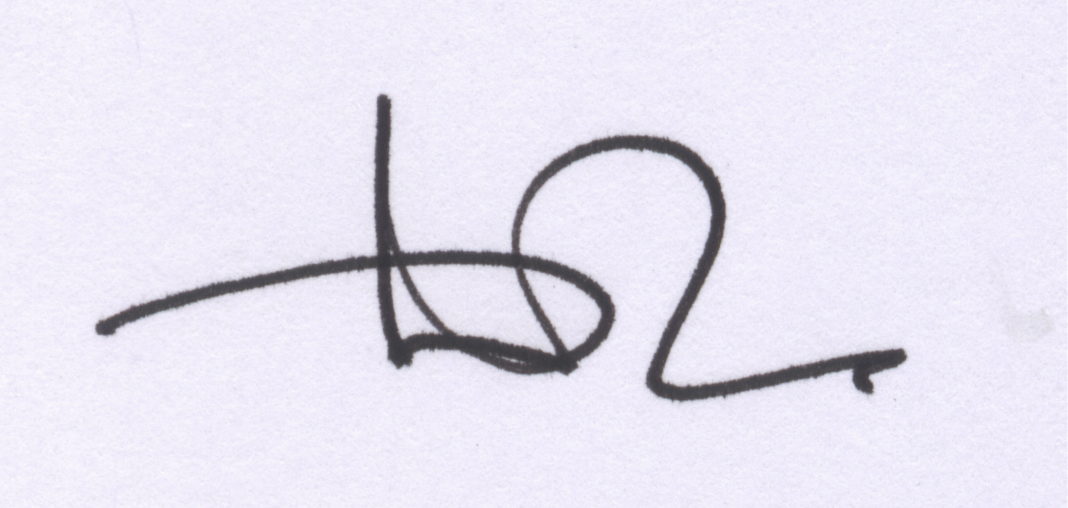

(ลงชื่อ) พันจ่าโท (ลงชื่อ)
(ไพโรจน์ ช่วยหนู) (นายวิโรจน์ สุขสม)
ผู้จดรายงานการประชุม เลขานุการสภาเทศบาลเมืองดอนสัก
ผู้ตรวจรายงานการประชุม
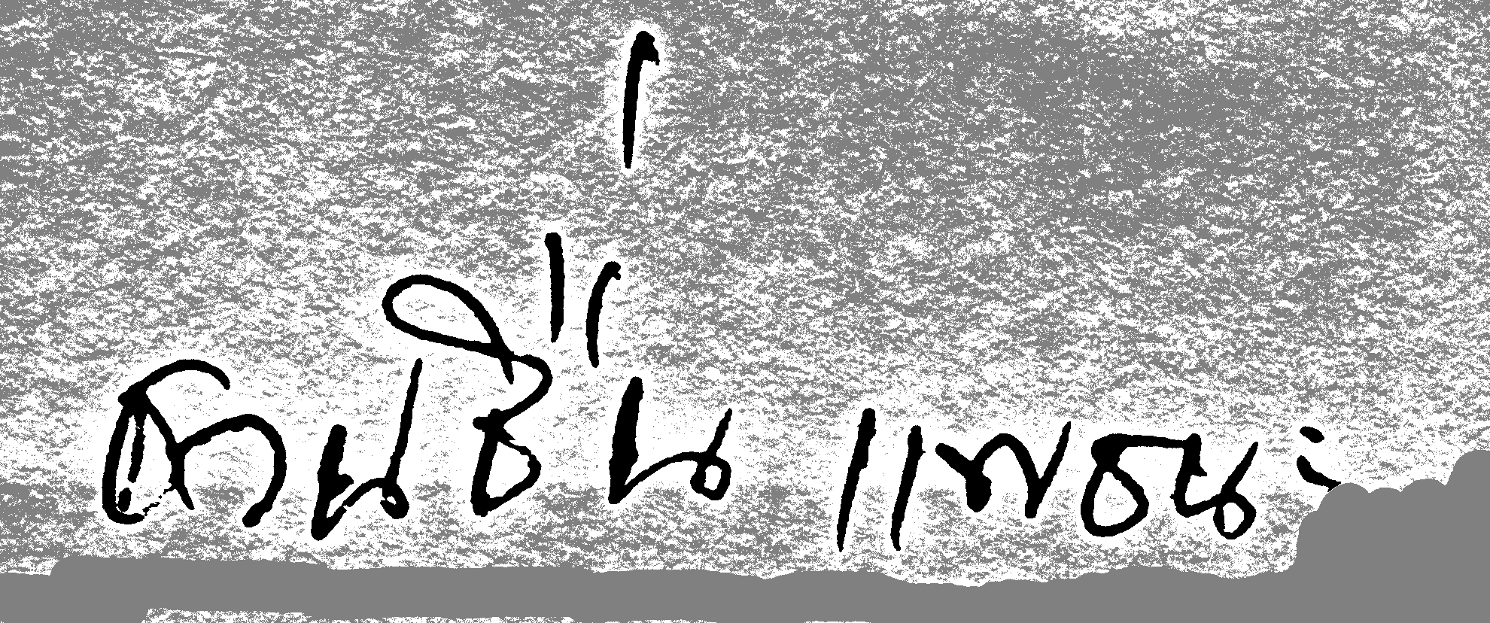
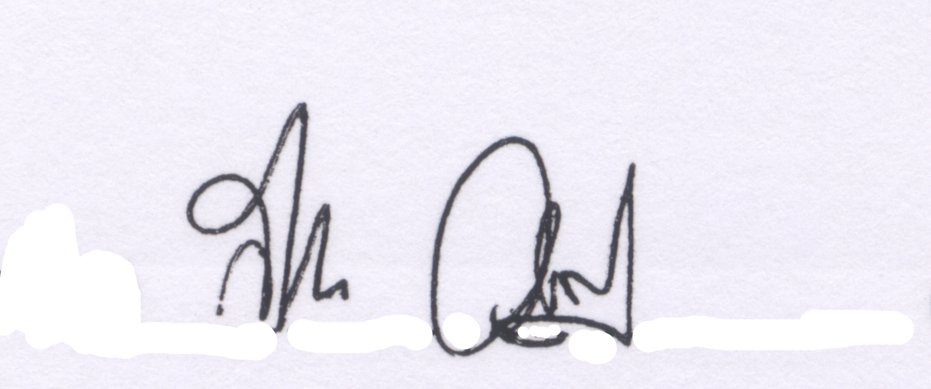
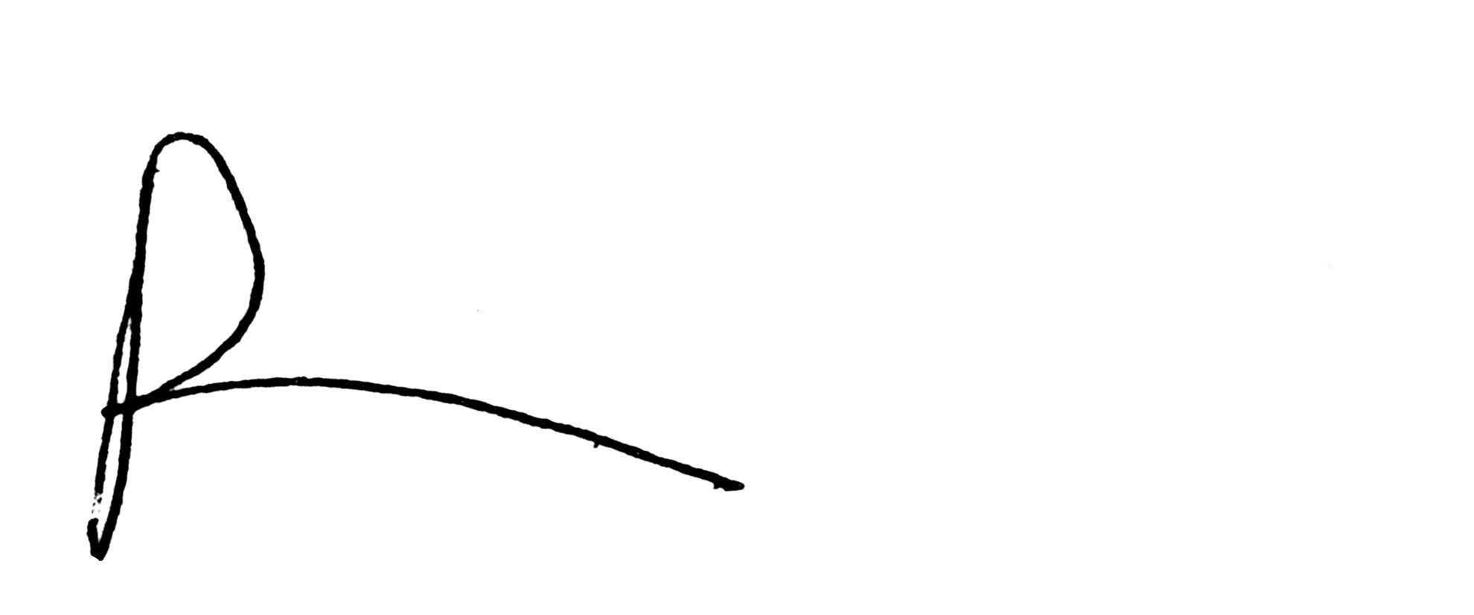

(ลงชื่อ) (ลงชื่อ) (ลงชื่อ)
(นางชวนชื่น แพชนะ) (นายสุดใจ วิชัยดิษฐ) (นางเพชรรุ่ง สุขสม)
ประธานคณะกรรมการ คณะกรรมการฯ เลขานุการ ฯ
ตรวจรายงานการประชุม

(ลงชื่อ)
(นายสมเกียรติ ศรีคงแก้ว)
ประธานสภาเทศบาลเมืองดอนสัก

